Trường THCS Trần Cao Vân  Tổ Lịch sử và Địa lí - GDCD | Họ và tên giáo viên:  Nguyễn Thị Thu Nhất

TÊN BÀI DẠY:
CÔNG DÂN NƯỚC CỘNG HÒA XÃ HỘI CHỦ NGHĨA VIỆT NAM
Môn: GDCD ; Lớp 6
Thời gian thực hiện: 2 tiết ( 27,28)

I. MỤC TIÊU:
1. Về năng lực:
Học sinh được phát triển các năng lực:
-Tự chủ và tự học: Tự giác học tập, lao động, thực hiện được một số quyền và nghĩa vụ cơ bản của công dân.
- Năng lực giao tiếp và hợp tác: Hợp tác với các bạn trong lớp trong các hoạt động học tập; cùng bạn bè tham gia các hoạt động cộng đồng thực hiện tốt quyền và nghĩa vụ công dân.
- Phát triển bản thân: Tự nhận thức bản thân; lập và thực hiện kế hoạch hoàn thiện bản thân nhằm phát huy truyền thống yêu nước. Đánh giá, phê phán được những hành vi chưa chuẩn mực, vi phạm đạo đức, pháp luật ảnh hưởng xấu đến đất nước.
2. Về phẩm chất:
- Yêu nước: Tự hào về quê hương đất nước.
- Nhân ái: Luôn cổ gắng vươn lên đạt kết quà tốt trong học tập; tích cực chủ động tham gia các hoạt động tập thể, hoạt động cộng đồng để góp phần xây dựng quê hương, đất nước.
- Trách nhiệm: Có ý thức và tích cực tham gia các hoạt động tập thể, hoạt động cộng đồng để phát huy truyền thống yêu nước. Tự giác thực hiện quyền và nghĩa vụ cơ bản của công dân.
II. THIẾT BỊ DẠY HỌC VÀ HỌC LIỆU.
1. Thiết bị dạy học: Máy chiếu power point, màn hình, máy tính, giấy A0, tranh ảnh
2. Học liệu: Sách giáo khoa, sách giáo viên, sách bài tập Giáo dục công dân 6,
- Video bài hát Việt Nam ơi. https://www.google.com/search?q=video+b%C3%A0i+h%C3%A1t+Vi%E1%BB%87t+Nam+%C6%A1i&oq=video+b%C3%A0i+h%C3%A1t+Vi%E1%BB%87t+Nam+%C6%A1i&gs_lcrp=EgZjaHJvbWUyBggAEEUYOTIHCAEQABjvBTIHCAIQABjvBTIHCAMQABjvBTIHCAQQABjvBdIBCjE2NTM5ajBqMTWoAgCwAgA&sourceid=chrome&ie=UTF-8#fpstate=ive&vld=cid:199c0a42,vid:fWK2I1LOUTk,st:0

III. TIẾN TRÌNH DẠY HỌC:
HOẠT ĐỘNG CỦA GV VÀ HS | NỘI DUNG
- Hoạt động 1: Khởi động (Mở đầu)
a. Mục tiêu:
- Tạo được hứng thú với bài học.
- Khơi dậy tình yêu nước để chuẩn bị vào bài học mới.
b. Nội dung: Giáo viên hướng dẫn học sinh tiếp cận với bài mới bằng trò chơi “Thẩm thấu âm nhạc”
- Cả lớp cùng lắng nghe video bài hát Việt Nam ơi. https://www.google.com/search?q=video+b%C3%A0i+h%C3%A1t+Vi%E1%BB%87t+Nam+%C6%A1i&oq=video+b%C3%A0i+h%C3%A1t+Vi%E1%BB%87t+Nam+%C6%A1i&gs_lcrp=EgZjaHJvbWUyBggAEEUYOTIHCAEQABjvBTIHCAIQABjvBTIHCAMQABjvBTIHCAQQABjvBdIBCjE2NTM5ajBqMTWoAgCwAgA&sourceid=chrome&ie=UTF-8#fpstate=ive&vld=cid:199c0a42,vid:fWK2I1LOUTk,st:0
- Nêu cảm xúc của mình về hình ảnh và con người Việt nam qua bài hát.
c. Sản phẩm: Câu trả lời của học sinh.
- Cả lớp lắng nghe bài hát ( khuyến khích học sinh hát theo)
- Hình ảnh đất nước và con người Việt Nam qua bài hát
d. Tổ chức thực hiện:
Bước 1: Chuyển giao nhiệm vụ học tập:
- Cả lớp cùng nghe bài hát Việt Nam ơi, nhạc và lời của Minh Beta.
- Hãy nêu cảm xúc của mình về hình ảnh đất nước và con người Việt Nam qua bài hát?
Bước 2: Thực hiện nhiệm vụ học tập
- HS làm việc cá nhân, suy nghĩ, trả lời.
Bước 3: Báo cáo kết quả và thảo luận
- Học sinh trả lời: ( gợi ý) Việt Nam trong bài hát là hình ảnh những con người lạc quan, yêu đời, đoàn kết cùng nhau xây dựng đất nước, xây dựng tương lai tươi sáng hơn.

- Giáo viên: Quan sát, theo dõi quá trình học sinh thực hiện, gợi ý nếu cần
Bước 4: Đánh giá kết quả thực hiện nhiệm vụ
- Gv nhận xét, đánh giá, chốt vấn đề và giới thiệu chủ đề bài học
Mỗi lần nghe lời bài hát ta thấy thêm yêu đất nước và con người Việt Nam. Tự hào vì mình được là công dân nước CHXHCNVN. Vậy thế nào là công dân của một nước? Căn cứ xác định công dân và mối quan hệ giữa công dân và đất nước của mình được thể hiện như thế nào? cô và các em sẽ cùng tìm hiểu trong bài học ngày hôm nay.
2. Hoạt động 2: Khám phá
Nhiệm vụ 1: Tìm hiểu nội dung: Khái niệm Công dân. Căn cứ xác định công dân của một nước.
a. Mục tiêu:
- Nêu được khái niệm công dân; căn cứ để xác định công dân.
b. Nội dung: Khai thác Thông tin 1SGK/35.
c. Sản phẩm: Câu trả lời của học sinh.
d. Tổ chức thực hiện:
Nhiệm vụ 1:  Bước 1: Chuyển giao nhiệm vụ học tập: Khai thác Thông tin 1SGK/35.  - GV tổ chức cho hs chia nhóm trong vòng 5 phút  - Gv chia lớp thành 4 nhóm thảo luận các câu hỏi:  1. Công dân là gì?  2. Căn cứ xác định công dân của một nước?  3. Căn cứ xác định Công dân nước Cộng hòa xã hội chủ nghĩa Việt Nam?  Bước 2: Thực hiện nhiệm vụ học tập  - Học sinh làm việc nhóm chọn câu hỏi suy nghĩ, trả lời.  - Học sinh rèn kỹ năng giao tiếp, hợp tác, phân tích và xử lý thông tin.  Bước 3: Báo cáo kết quả và thảo luận  - Đại diện lần lượt trả lời các câu trả hỏi.  - Giáo viên: Quan sát, theo dõi quá trình học sinh thực hiện, gợi ý nếu cần  Bước 4: Đánh giá kết quả thực hiện nhiệm vụ  - Gv nhận xét, đánh giá, chốt vấn đề. | 1. Khái niệm Công dân. Căn cứ xác định công dân của một nước.  a. Khái niệm:  Công dân là một cá nhân hoặc một con người cụ thể mang quốc tịch của một quốc gia có các quyền và nhĩa vụ theo qui định của pháp luật.  b. Căn cứ xác định công dân của một nước  - Quốc tịch là căn cứ để xác định công dân của một nước.  - Công dân nước Cộng hòa xã hội chủ nghĩa Việt Nam là người có quốc tịch Việt Nam.  - Công dân Việt Nam có quyền và nghĩa vụ đối với nhà nước CHXHCN Việt Nam; được nhà nước CHXHCN Việt Nam bảo vệ và bảo đảm việc thực hiện quyền và nghĩa vụ theo qui định của pháp luật.
Nhiệm vụ 2: Tìm hiểu nội dung:
Điều kiện để xác định Công dân nước Cộng hòa xã hội chủ nghĩa Việt Nam
a. Mục tiêu:
- HS nắm được các căn cứ để xác định quốc tịch Việt Nam, công dân Việt Nam.
b. Nội dung: Khai thác Thông tin 2 SGK/35.
c. Sản phẩm: Câu trả lời của học sinh.
d. Tổ chức thực hiện:
Bước 1: Chuyển giao nhiệm vụ học tập:  - GV giao nhiệm vụ cho học sinh đọc thong tin 2 SGK/ 35 và thảo luận nhóm, thời gian thảo luận 5 phút.  ? căn cứ để xác định quốc tịch Việt Nam, công dân Việt Nam ?  Bước 2: Thực hiện nhiệm vụ học tập  - HS:  + Nghe hướng dẫn.  + Hoạt động nhóm trao đổi, thống nhất nội dung, hình thức thực hiện nhiêm vụ, cử báo cáo viên, kỹ thuật viên, chuẩn bị câu hỏi tương tác cho nhóm khác.  - Giáo viên: Quan sát, theo dõi quá trình học sinh thực hiện, gợi ý nếu cần  Bước 3: báo cáo kết quả và thảo luận  GV:  - Yêu cầu HS lên trình bày.  - Hướng dẫn HS cách trình bày (nếu cần).  HS:  - Trình bày kết quả làm việc của nhóm bàn mình.  Bước 3: Báo cáo kết quả và thảo luận  - Đại diện lần lượt trả lời các câu trả hỏi.  - Giáo viên: Quan sát, theo dõi quá trình học sinh thực hiện, gợi ý nếu cần  Bước 4: Đánh giá kết quả thực hiện nhiệm vụ  - Gv nhận xét, đánh giá, chốt vấn đề.  GV giới thiệu Luật Quốc tịch Việt Nam.  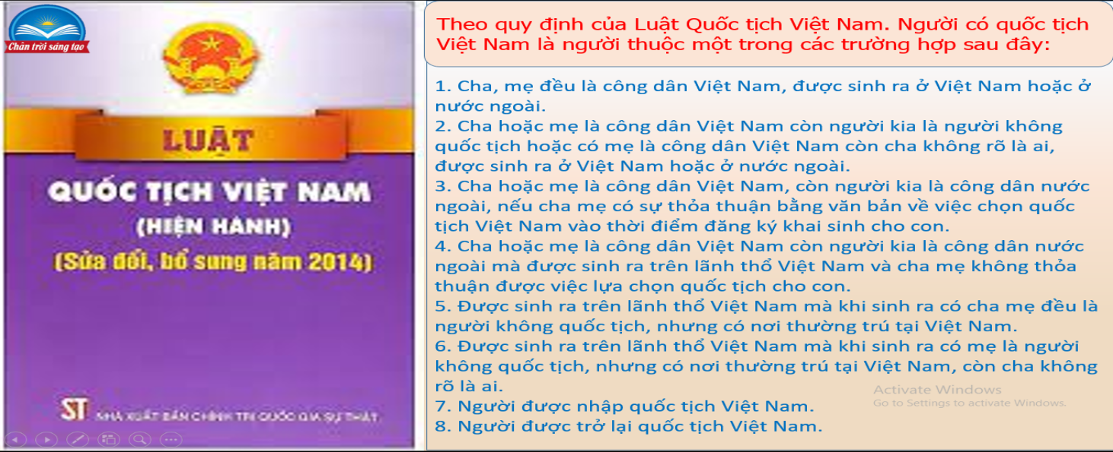 | 2. Một số căn cứ xác định quốc tịch Việt Nam. Công dân Việt Nam.  ( Điều 15, 16, 17 Luật Quốc tịch Việt Nam 2008)
3. Hoạt động 3: Luyện tập
a. Mục tiêu:
-HS được luyện tập, củng cố kến thức, kĩ năng đã được hình thành trong phần Khám phá áp dụng kiến thức để làm bài tập.
b. Nội dung:
- Hướng dẫn học sinh làm bài tập trong bài tập trong sách giáo khoa thông qua hệ thông câu hỏi, phiếu bài tập và trò chơi ...
- Khái quát kiến thức qua trò chơi: Nhanh như chớp.
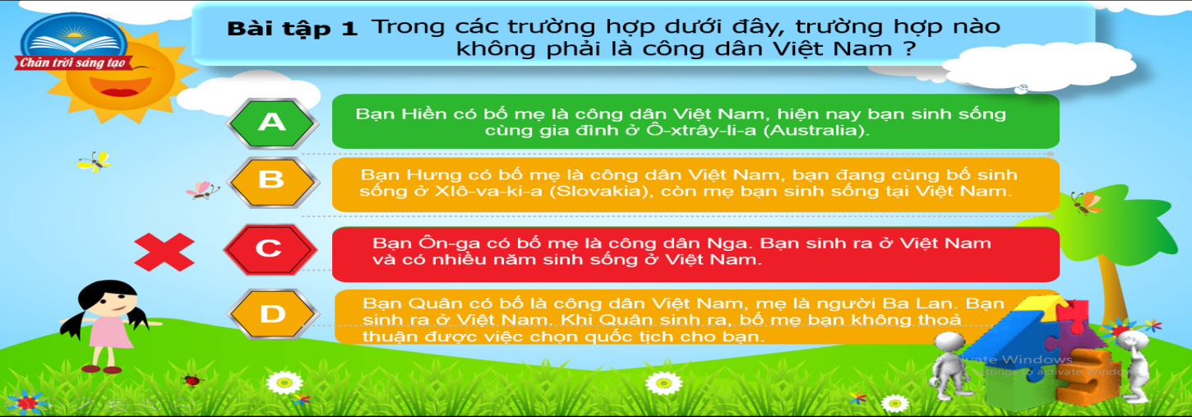
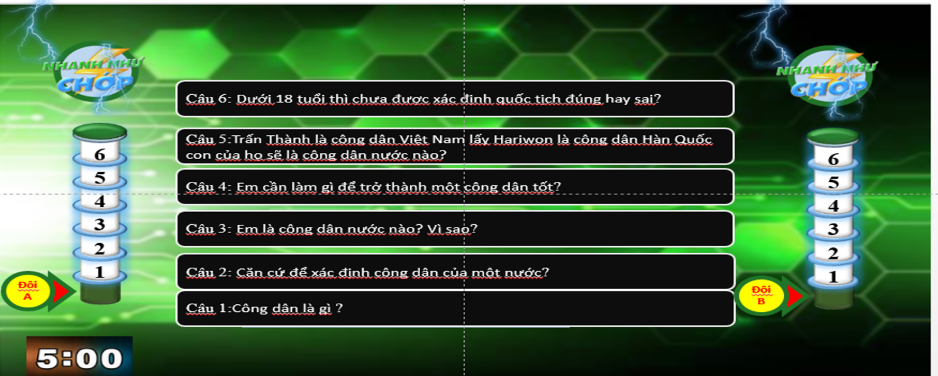
c. Sản phẩm: Câu trả lời của học sinh.
d. Tổ chức thực hiện:
Bước 1: Chuyển giao nhiệm vụ học tập:  - GV hướng dẫn học sinh làm bài tập trong bài tập trong sách giáo khoa thông qua hệ thông câu hỏi, phiếu bài tập và trò chơi ...  Bài tập: GV cho học sinh làm bài tập sách giao khoa theo từng bài ứng với các kĩ thuật động não.  Bài tập 1. Trong các trường hợp dưới đây, ai là công dân Việt Nam, ai là công dân nước ngoài?  A. Bạn Hiền có bố mẹ là công dân Việt Nam, hiện nay bạn sinh sống cùng gia đình ở Ô-xtrây-li-a (Australia).  B. Bạn Hưng có bố mẹ là công dân Việt Nam, bạn đang cùng bố sinh sống ở XIô-va-ki-a (Slovakia), còn mẹ bạn sinh sống tại Việt Nam.  C. Bạn Ôn-ga có bố mẹ là công dân Nga. Bạn sinh ra ở Việt Nam và có nhiều năm sinh sống ở Việt Nam.  D. Bạn Quân có bố là công dân Việt Nam, mẹ là người Ba Lan. Bạn sinh ra ở Việt Nam. Khi Quân sinh ra, bố mẹ bạn không thoả thuận được việc chọn quốc tịch cho bạn.  Bài tập 2  - GV cho học sinh chơi trò chơi “ Nhanh như chớp”  LUẬT CHƠI:  - Số người tham gia: cả lớp  - Cách thức: Chia lớp làm hai đội (hoặc 3) theo dãy bàn. Mỗi dãy cử 1 đại diện. Lần lượt đọc câu hỏi và trả lời. Đội nào không trả lời được hoặc trả lời sai. Đội bạn có quyền trả lời.  Bước 2: Thực hiện nhiệm vụ học tập  - HS làm việc cá nhân, suy nghĩ, hoàn thành phiếu bài tập.  - Với hoạt động nhóm: HS nghe hướng dẫn, chuẩn bị. Các thành viên trong nhóm trao đổi, thống nhất nội dung, hình thức thực hiện nhiêm vụ, cử báo cáo viên, kỹ thuật viên. HS nghe hướng dẫn, tham gia.  Bước 3: Báo cáo kết quả và thảo luận  GV:  - Yêu cầu HS lên trình bày, tham gia hoạt động nhóm, trò chơi tích cực.  - Hướng dẫn HS cách trình bày (nếu cần).  HS:  - Trình bày kết quả làm việc cá nhân, nhóm.  - Nhận xét và bổ sung cho nhóm bạn (nếu cần).  Bước 4: Đánh giá kết quả thực hiện nhiệm vụ  - Nhận xét thái độ học tập và kết quả làm việc cá nhân, nhóm của HS.  - GV đưa ra các tiêu chí để đánh giá HS:  + Kết quả làm việc của học sinh.  + Thái độ, ý thức hợp tác nghiêm túc trong khi làm việc.  Gv sửa chữa, đánh giá, chốt kiến thức.  * GV tổ chức cho học sinh tham gia trò chơi “ Phóng viên nhí ”  Luật chơi:  Một bạn học sinh đóng vai phóng viên xuống dưới lớp để phỏng vấn một số bạn với những câu hỏi liên quan đến bài học. Các bạn được phỏng vấn tự giới thiệu về mình ngắn gọn trước khi trả lời phỏng vấn.  Bước 2: Thực hiện nhiệm vụ học tập  - HS tiến hành phỏng vấn các bạn.  - GV quan sát, hướng dẫn ( nếu cần).  Bước 3: Báo cáo kết quả và thảo luận  - HS Trả lời cá nhân.  - GV quan sát, hướng dẫn.  Bước 4: Đánh giá kết quả thực hiện nhiệm vụ  - Học sinh nhận xét.  - GV đánh giá, đánh giá. | - Bài tập 1  - Các trường hợp công dân Việt Nam là:  A. Vì bố mẹ của Hiền đều là công dân Việt Nam  B. Vì bố mẹ của Hưng đều là công dân Việt Nam  D. Vì bố của Quân là công dân Việt Nam  - Trường hợp không phải công dân Việt Nam  C. Vì bố mẹ của Ôn-ga đều là công dân Nga  2. Bài tập 2  HS phỏng vấn
4. Hoạt động 4: Vận dụng
a. Mục tiêu:
- HS vận dụng những kiến thức đã học để giải quyết một vấn đề trong cuộc sống
- Hướng dẫn học sinh tìm tòi mở rộng sưu tầm thêm kiến thức liên quan đến nội dung bài học.
b. Nội dung: Làm bài tập.
c. Sản phẩm: Câu trả lời, phần dự án của học sinh.
d. Tổ chức thực hiện:
Bước 1: Chuyển giao nhiệm vụ học tập:
Câu hỏi:
1 . Hãy viết bài khoảng 100 từ về chủ đề: Tôi là công dân nước CHXHCN Việt Nam.

Bước 2: Thực hiện nhiệm vụ học tập
- Học sinh tiếp nhận nhiệm vụ học tập
- Học sinh quan sát, trao đổi thông tin.
Bước 3: Báo cáo kết quả và thảo luận
GV:
- Hướng dẫn HS cách trình bày (nếu cần).
HS:
- Trả lời câu hỏi.
- Nhận xét và bổ sung cho nhóm bạn (nếu cần).
Bước 4: Đánh giá kết quả thực hiện nhiệm vụ
-Yc hs nhận xét câu trả lời.
-Gv sửa chữa, đánh giá, chốt kiến thức.
- Hướng dẫn học sinh mở rộng kiến thức thông qua việc vẽ trang hoặc sưu tầm những tấm gương đáng tự hào.

